Taak 3 Capsules Naam:  
Capsules vullen met lactose Paraaf docent:

Vandaag ga je twee keer capsules vullen met vulstof.   
De ene keer gebruik je lactose en de andere lactose met silica.  
Gebruik bij het vullen van de capsules telkens een andere capsulemaat. (ook een andere maat dan die je bij taak 2 gebruikt hebt)

Hieronder staat hoeveel capsules je gaat vullen.

Maat 00 en 0: 20 capsules  
Maat 1 en 2: 30 capsules  
Maat 3: 50 capsules

Opdracht 1:  
Capsules vullen met lactose.

|  |  |  |  |  |  |
| --- | --- | --- | --- | --- | --- |
| Naam stof | Charge nummer | Af te wegen/  meten | Afgewogen/  afgemeten | P. | CP. |
|  |  | ml | g |  |  |
|  |  |  |  |  |  |
| Tarra maatcilinder |  |  |  |  |  |

|  |  |
| --- | --- |
| Bereiding | In process controles |
| Beschrijf hier hoe je de capsules gaat vullen |  |

1. Wat is het theoretisch gewicht van 1 capsule? Laat je berekening zien.
2. 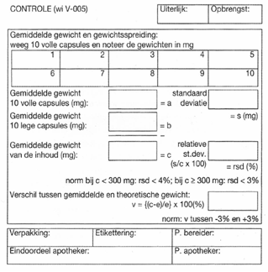Vul het formulier hiernaast in. Hierbij mogen de vakjes **s** en **rsd (%)** leeg blijven.
3. Omcirkel het hoogste en het laagste gewicht dat je gevonden hebt.
4. Laat zien hoe je het verschil berekend hebt.

Opdracht 2:  
Capsules vullen met lactose en silica. Gebruik voor de ze bereiding per capsule 1 mg silica.   
Meng eerst de lactose met de silica volgens de poedermengregels en vul daarna de capsules.  
Kies weer een andere capsulemaat dan bij opdracht 1 en taak 2.

|  |  |  |  |  |  |
| --- | --- | --- | --- | --- | --- |
| Naam stof | Charge nummer | Af te wegen/  meten | Afgewogen/  afgemeten | P. | CP. |
|  |  | ml | g |  |  |
|  |  |  |  |  |  |
| Tarra maatcilinder |  |  |  |  |  |

|  |  |
| --- | --- |
| Bereiding | In process controles |
| Beschrijf hier hoe je de capsules gaat vullen |  |

1. Wat is het theoretisch gewicht van 1 capsule? Laat je berekening zien.
2. Vul het onderstaand formulier in. Hierbij mogen de vakjes **s** en **rsd (%)** leeg blijven.
3. Omcirkel het hoogste en het laagste gewicht dat je gevonden hebt.
4. Laat zien hoe je het verschil berekend hebt.
5. Met welke van de 3 vulstoffen kon je de capsules het gemakkelijkst vullen?
6. Bij welke van de vulstoffen was de afwijking van het theoretisch gewicht ten opzichte van het praktische gewicht het grootst?
7. Bij welke van de vulstoffen was de afwijking van het theoretisch gewicht ten opzichte van het praktisch gewicht het kleinst?
8. Bij welke van de vulstoffen was de afwijking tussen het hoogste en laagste gewicht het grootst?
9. Bij welke van de vulstoffen was de afwijking tussen het hoogste en laagste gewicht het kleinst?